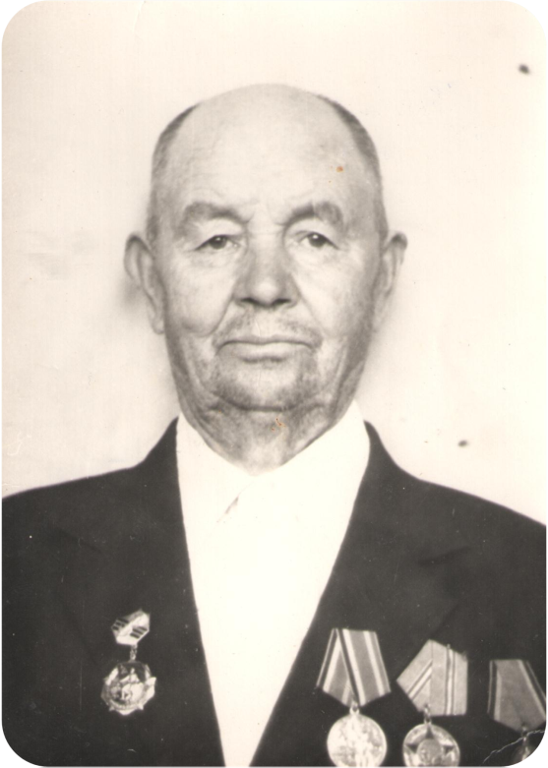
Война в моей семье
Гильманов Вильдан Гильманович - участник Великой Отечественной Войны.
15.02.1907 г. - 17.03.1992г. Всё дальше уходят в историю грозные годы самой жестокой мировой войны, но время бессильно ослабило память о суровом величии военных лет, стойкости, мужестве и героизме нашего народа.
День победы - всенародный праздник, день памяти и скорби, благодарности нашим дедам и прадедам, спасшим Отечество и весь мир от фашистского нашествия. 9 мая 2017 года мы отметим 72-летие Великой Победы.
В годы суровых и грозных испытаний, всенародной борьбы против немецко-фашистских захватчиков уходили на фронт многие жители города Заинска. В их числе был и мой прадедушка – Гильманов Вильдан Гильманович.
Родился мой прадед в 1907 году в деревне Аксарино Заинского района ТАССР в семье рабочих крестьян. С малолетства он познал все тяготы нелёгкой крестьянской жизни. Прадед с малых лет был незаменимым помощником для матери, смотрел за скотиной, заготавливал дрова, ухаживал за младшими братьями и сестрами. Прадедушка проучился только четыре класса в деревенской медресе. Уже подростком в 11 лет он начал работать вместе с отцом, помогал ему во всём. Это позволяло многодетной семье хоть как-то сводить концы с концами. После тяжёлого дня, уже засыпая, он продолжал учиться читать и писать, потому что ему очень хотелось стать образованным человеком.
В 1925 году был призван Заинским военкоматом в ряды Советской армии. После службы в армии прадед приехал в свою родную деревню и начал свою трудовую деятельность в деревне. В 1941 году началась Великая Отечественная война. Война, которая принесла много бед всему советскому народу. Это была самая величайшая война за всю историю человечества. Огромное количество людей погибло в этой войне.

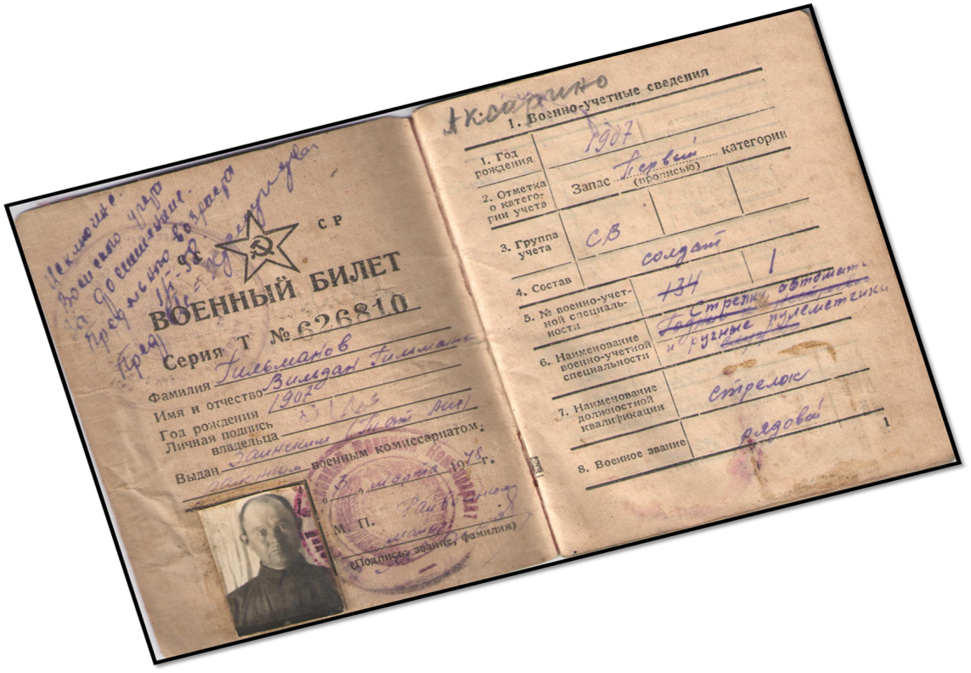

В июле 1941 года мой прадед призван по мобилизации Заинским РВК в 363 строевой стрелковый полк. Военную присягу принял при стрелковом полку 10 августа 1941 года.
Много тысяч километров пыльных дорог было пройдено рядовым стрелком Гильмановым. В самое тяжёлое время нашей страны с июля 1941 года по ноябрь 1942 года воевал на Центральном фронте. Участвовал в боях за освобождение Калининграда. Был ранен в живот и отправлен на лечение в город Березники. Рана оказалась серьезной, и он был уволен в запас по ранению в ноябре 1942 года, после чего вернулся в родную деревню Аксарино и работал бригадиром, помогал советским солдатам в тылу.
Годы эти были тяжелыми - страна ещё два года воевала с врагом. В колхозе каждый человек был на счету, это тоже был бой - трудовой бой в тылу. Никто не жалел ни сил, ни времени на то, чтобы помочь стране победить врага, и стар и млад. Техники не было, много работы приходилось делать, по старинке - вручную. Бригадир Гильманов организовывал сборы продуктов, одежды для советских бойцов. Также продолжалась работа в колхозе со стариками, с женщинами и с детьми: сеяли, пахали, убирали урожай. Работал всё время, насколько позволяло ему здоровье, со своими односельчанами.
Прадедушка мало рассказывал о тех временах, тяжело и горько было вспоминать о тех, кого он потерял в боях и сражениях, с кем бок о бок пришлось сражаться, отвоёвывая у фашистов каждую пядь своей родной земли.
Прадед награждён за боевые заслуги орденом Победы, медалями: 30 лет Победы в Великой Отечественной войне, 50 лет Победы в Великой Отечественной войне, 60 лет Победы в Великой Отечественной войне, 50 лет Вооружённых сил СССР, 60 лет Вооружённых сил СССР, 70 лет Вооружённых сил СССР и др.
Все односельчане вспоминали о нем добрым словом, говорили о нем, как о добром отзывчивом человеке. Он никогда не падал духом, заражая всех вокруг своим оптимизмом и несгибаемой волей к жизни.
Вот таким был мой прадед. Я буду вспоминать о нем, гордиться и расскажу своим будущим детям, как о примере честной и открытой жизни, о его подвигах во имя Родины.
В этом году мы отмечаем 72-летие Победы в Великой Отечественной войне. Наш долг - сохранить историческую память о подвигах участников, ветеранов Великой Отечественной Войны и тружеников тыла.
Мы искренне благодарны всем ветеранам за то, что в жестокой войне они не склонились перед смертельной опасностью и сумели на своих плечах вынести такую войну, тяжелее которой не знало человечество. Вам, стоявшим у истоков ратного и трудового подвига, - наша сердечная признательность и благодарность. Всем победившим, но не дожившим - вечная, светлая память.
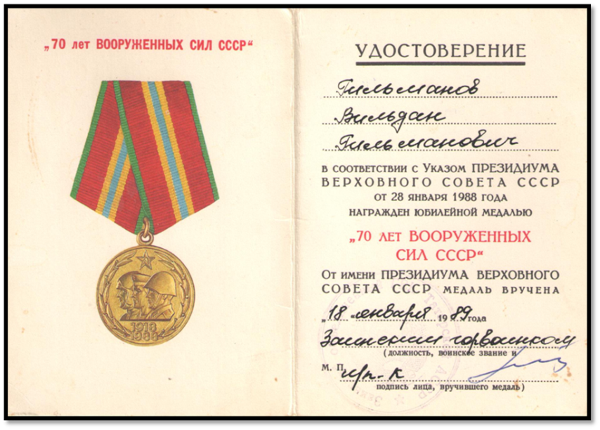
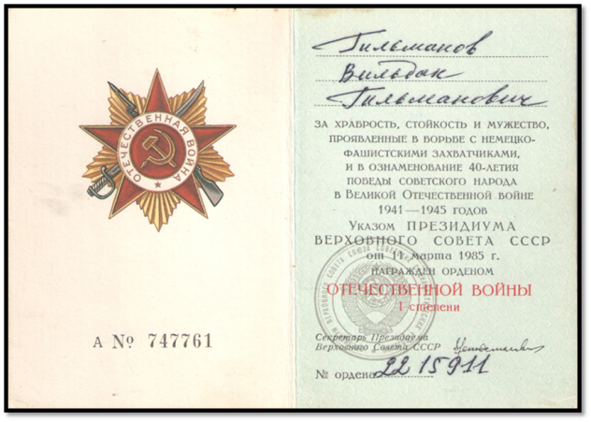
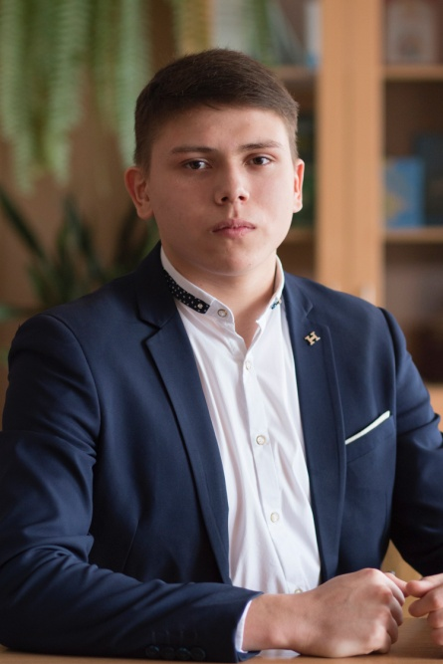
Низкий поклон за мир, за нашу спасенную землю. Честь вам и слава!
Подготовил эссе Нигматуллин Альберт
Студент группы 1143

